附件1：
参与培训教师前期准备工作
一、“雨课堂”身份认证：
1.搜索并关注“雨课堂”微信公众号；
2.点击公众号底部【更多】-【身份绑定】，选择“北京体育大学”进入绑定页面；
用户名：学号/工号
密 码：学号/工号后6位
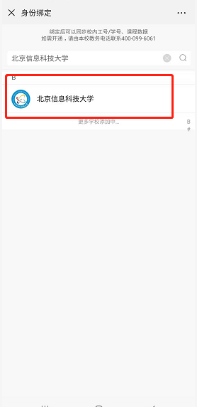
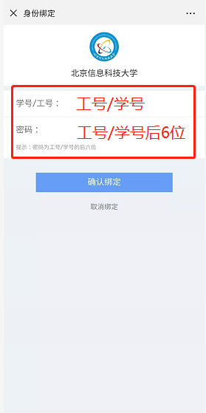
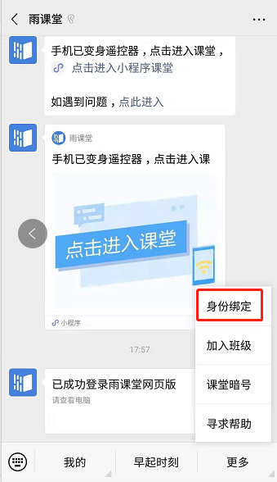

二、做好预习
关注“雨课堂”公众号，请老师们务必在2月13日我校专场直播培训班开课之前，至少完成已在1月30日至2月1日直播的三讲课程的预习。
预习的方法：
手机微信扫描二维码进入【学堂在线“在线授课”教师培训班】进行学习，观看学堂在线直播回放。

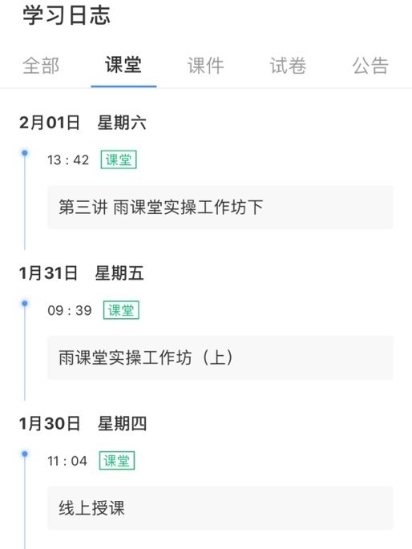
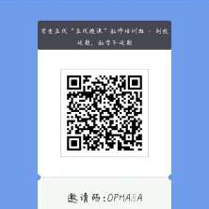
学堂在线“在线授课”教师培训班
用于看回放
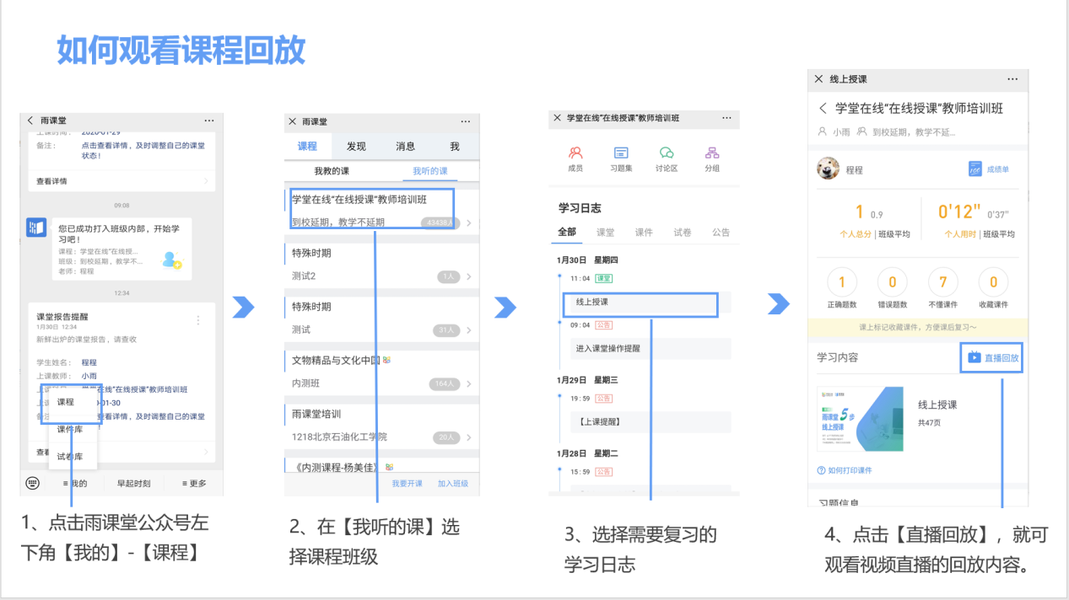
【特别提醒】：
在我校专场直播培训中会进行互动答疑。请老师们做好预习，提高培训效果。

